EJERCICIOS COMANDOS DE LINUX

Ejercicios Comando Linux I
1. ¿En qué directorio se encuentran los ficheros de configuración del sistema?
🔹 Respuesta: /etc
🔹 Explicación:
El directorio /etc guarda la configuración del sistema y de los servicios.

2. Muestra el contenido del directorio actual.
🔹 Comando:
ls
🔹 Explicación:
ls lista los archivos y carpetas del directorio donde estás.
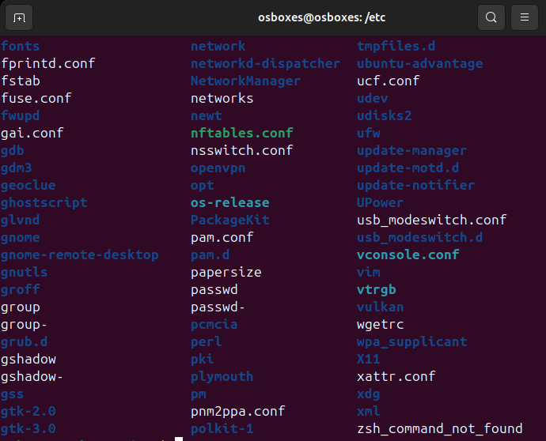

3. Muestra el contenido del directorio que está justo a un nivel superior.
🔹 Comando:
ls ..
🔹 Explicación:
.. significa "directorio padre" (el que está encima).
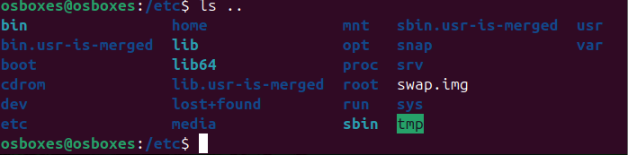

4. ¿En qué día de la semana naciste? Usa cal mes año para averiguarlo.
🔹 Ejemplo:
cal 5 1990
🔹 Explicación:
Muestra el calendario de mayo de 1990. Busca tu día.
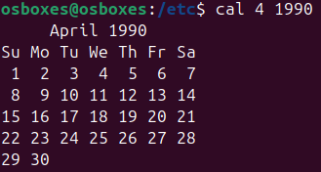

Instalación ncal
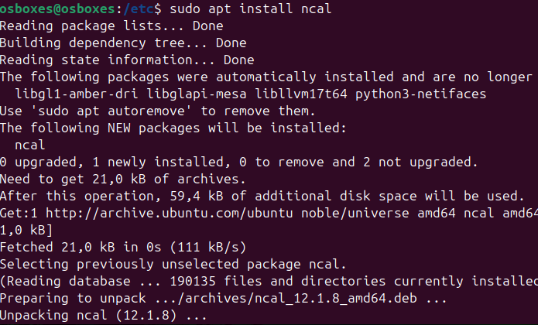

5. Muestra los archivos del directorio /bin
🔹 Comando:
ls /bin
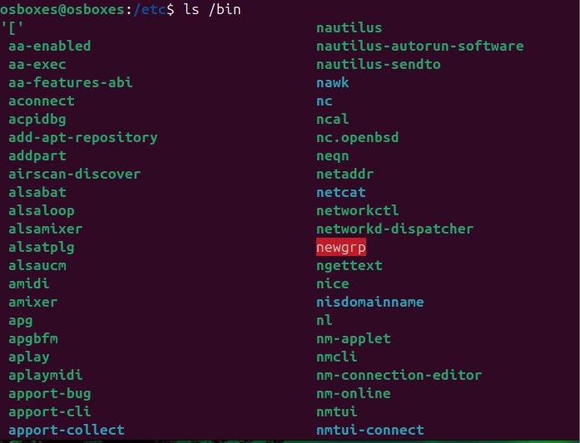

6. Listar el contenido de /usr/bin desde /home/nombre:
a) Con una sola línea:
ls /usr/bin
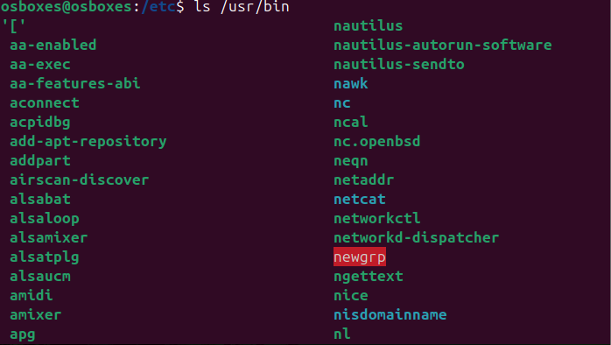
b) Paso a paso:
cd /
cd usr
cd bin
ls
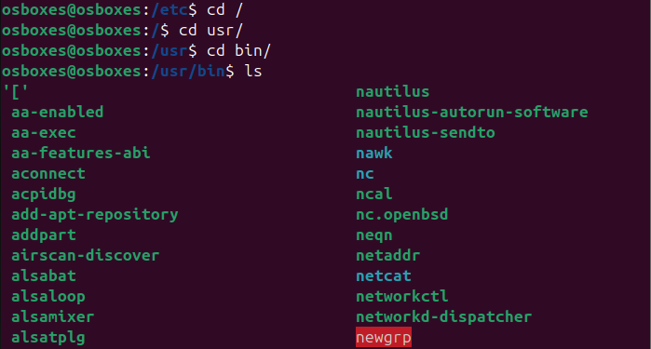
c) Con dos líneas:
cd /usr/bin
ls
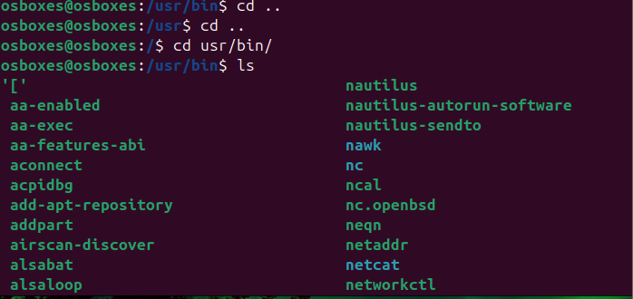

7. Mostrar archivos de /etc y sus subdirectorios recursivamente:
ls -R /etc
🔹 Explicación:
-R = recursivo, para ver dentro de carpetas.
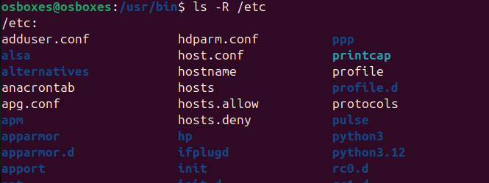

8. Archivos en /usr/bin ordenados por tamaño (de mayor a menor):
ls -lhS /usr/bin

🔹 Explicación:
- -l ➔ listado largo
- -h ➔ tamaños legibles (KB, MB)
- -S ➔ ordenar por tamaño (descendente)
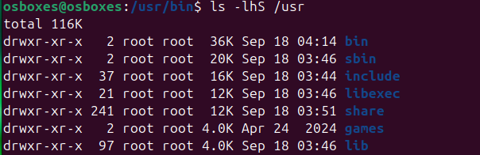

9. Archivos en /etc ordenados por fecha (de más reciente a más antiguo):
ls -lt /etc
🔹 Explicación:
- -t ➔ ordenar por fecha
- -l ➔ listado largo

10. Igual que el anterior pero para /bin:
ls -lt /bin
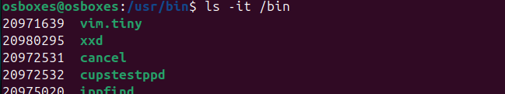

11. Mostrar contenido de Descargas con ruta absoluta:
ls /home/usuario/Descargas
🔹 Sustituye usuario por tu nombre real.

12. Mostrar Descargas desde /home/usuario/documentos (ruta relativa):
ls ../Descargas
🔹 Explicación:
.. es el directorio padre ➔ subimos a /home/usuario.

13. Crear directorio gastos en tu carpeta personal:
mkdir ~/gastos
🔹 ~ ➔ equivale a tu carpeta personal (/home/usuario).
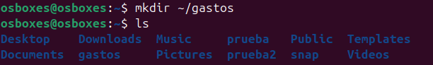

14. ¿Qué pasa si intentas crear un directorio en /etc?
🔹 Sin permisos ➔ dará error:
mkdir /etc/prueba
🔹 Resultado:
mkdir: no se puede crear el directorio '/etc/prueba': Permiso denegado
🔹 Solo root puede modificar /etc.

15. Mostrar el
contenido del fichero /etc/fstab:

cat /etc/fstab
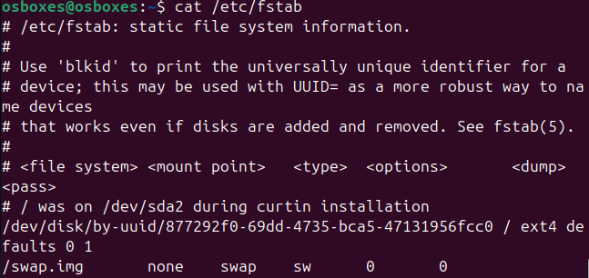
🔹 Explicación:
Muestra cómo se montan las particiones al iniciar el sistema.

16. Mostrar las 3 primeras líneas de /etc/bash.bashrc:
head -n 3 /etc/bash.bashrc
🔹 Explicación:
head -n 3 ➔ solo las primeras 3 líneas.
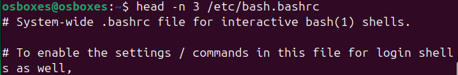

17. Crear estructura de directorios:
mkdir -p ~/Cenec/{1º_trimestre/{programacion,SI},2º_trimestre/{programacion,SI},3º_trimestre/{programacion,SI}}
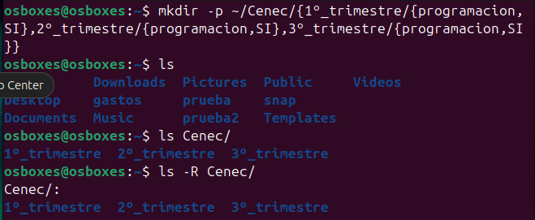

🔹 Explicación:
- -p ➔ crea también directorios intermedios.
- Llaves {} ➔ permiten crear varias carpetas a la vez.

